享元模式（Flyweight Pattern）是池技术的重要实现方式，其定义如下：Use sharing to support large numbers of fine-grained objects efficiently.（使用共享对象可有效地支持大量的细粒度的对象。）

享元模式的定义为我们提出了两个要求：细粒度的对象和共享对象。我们知道分配太多

的对象到应用程序中将有损程序的性能，同时还容易造成内存溢出，那怎么避免呢？就是享

元模式提到的共享技术。我们先来了解一下对象的内部状态和外部状态。

要求细粒度对象，那么不可避免地使得对象数量多且性质相近，那我们就将这些对象的

信息分为两个部分：内部状态（intrinsic）与外部状态（extrinsic）。

● 内部状态

内部状态是对象可共享出来的信息，存储在享元对象内部并且不会随环境改变而改变，

如我们例子中的id、postAddress等，它们可以作为一个对象的动态附加信息，不必直接储存

在具体某个对象中，属于可以共享的部分。

● 外部状态

外部状态是对象得以依赖的一个标记，是随环境改变而改变的、不可以共享的状态，如

我们例子中的考试科目+考试地点复合字符串，它是一批对象的统一标识，是唯一的一个索

引值。

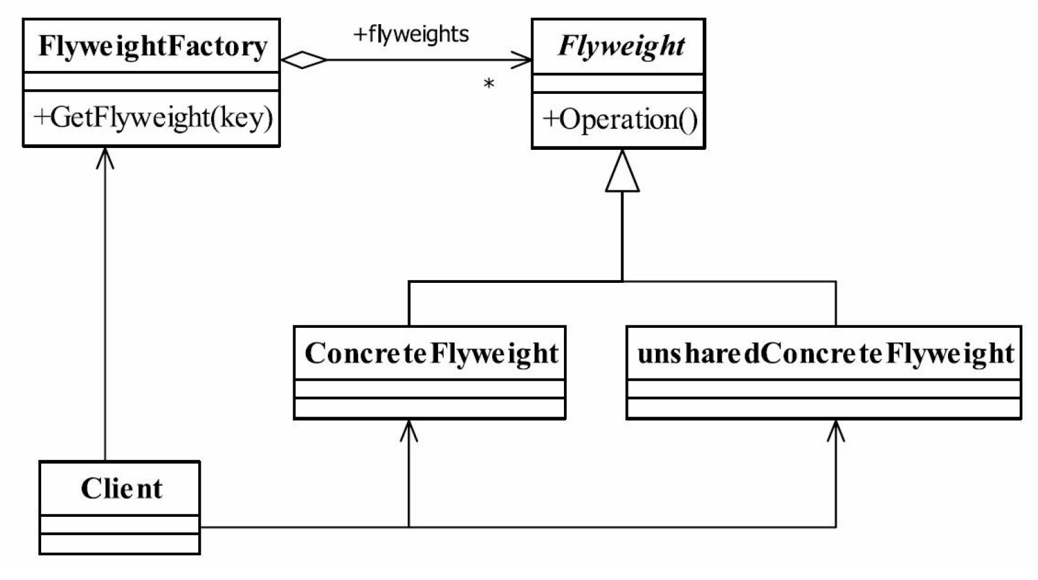

类图也很简单，我们先来看我们享元模式角色名称。

● Flyweight——抽象享元角色

它简单地说就是一个产品的抽象类，同时定义出对象的外部状态和内部状态的接口或实

现。

● ConcreteFlyweight——具体享元角色

具体的一个产品类，实现抽象角色定义的业务。该角色中需要注意的是内部状态处理应

该与环境无关，不应该出现一个操作改变了内部状态，同时修改了外部状态，这是绝对不允

许的。

● unsharedConcreteFlyweight——不可共享的享元角色

不存在外部状态或者安全要求（如线程安全）不能够使用共享技术的对象，该对象一般

不会出现在享元工厂中。

● FlyweightFactory——享元工厂

职责非常简单，就是构造一个池容器，同时提供从池中获得对象的方法